LA COMBINAISON PRODUCTIVE, SA MESURE, SES ENJEUX

ACTIVITE 1 : Les facteurs de production
Q1 : Qu’est-ce qu’un facteur de production ? Quels sont les différents types de facteurs de production ?
Q2 : Le facteur capital est dit technique, pour quelle raison ?
Q3 : Quels sont les différents capitaux des entreprises ?
Q4 : Le facteur capital technique peut être fixe ou variable, recherchez la définition de ces concepts.
Q5 : Recherchez la définition de consommation intermédiaire
Q6 : Complétez le tableau suivant :
Pour fabriquer des bonbons, l’entreprise Haribo utilise

 | Capital variable = Consommation intermédiaire | Capital fixe
Le facteur travail | Le facteur capital technique

ACTIVITE 2 : La combinaison productive
Haribo utilise des machines pour produire tandis que les artisans utilisent plus leur force de travail. Nous allons nous intéresser à l’entreprise haribo, elle vient d’inventer un nouveau bonbon et doit choisir entre ces 4 combinaisons productives.
Combinaison A : 10 hommes et 2 machines
Combinaison B : 8 hommes et 5 machines
Combinaison C : 4 hommes et 4 machines
Combinaison D : 2 hommes et 10 machines
Elle embauche 250 salariés qui travaillent 260 jours, 8 heures par jour. Une heure de travail coûte 8 euros et une heure d’utilisation de machine 20 euros.

Q1 : Présentez la combinaison A.
Q2 : Quelle est la combinaison la plus intensive en travail et la plus intensive en capital ?
Q3 : Calculez le coût des 4 combinaisons possibles pour une heure de travail.
Q4 : Laquelle choisira l’entreprise ? Pour quelle raison ?
Q5 : Pensez-vous que d’autres choix devrait être discutés ?

ACTIVITE 3 : Les choix de combinaison productive
Q1 : Illustrez cette phrase « Les machines remplacent les hommes ». Utilisez 2 exemples.
Q2 : Que montrent les photos des secrétaires ? Que pouvez-vous conclure ?
Q3 : Expliquez les concepts suivants : Le facteur travail est complémentaire avec le facteur capital, le facteur capital se substitue au facteur travail, le facteur travail se substitue au facteur capital
Q4 : Les images du médecin, du coiffeur, du joueur de tennis montrent-elles que la machine peut toujours remplacer les hommes ?
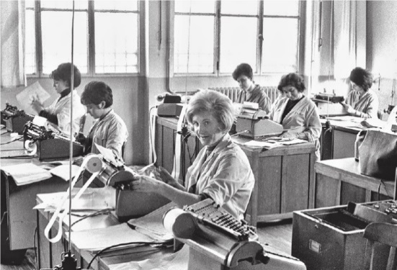
Q5 : Récapitulez les différents arguments du document montrant que la robotisation peut-être favorable à l’emploi.
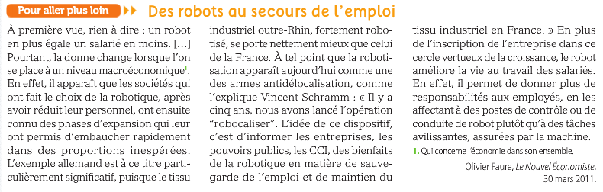
Q5 : Comment l’entreprise fait ses choix de combinaison productive ? Trouvez 2 exemples.

ACTIVITE 4 : Améliorer sa combinaison productive et la productivité
Rappel : En 2015, Haribo produit avec 250 salariés. Ils travaillent 260 jours, 8 heures par jour. Le nombre de bonbons produit en 2015 est de 1 millions. Sa production en 2016 est passé à 1,2 millions. 6 salariés ont été embauchés en 2016.

Q1 : Recherchez les différentes définitions de productivité.
Q2 : Combien Haribo produit de bonbons par salarié durant l’année 2015 et 2016 ?
Q3 : Et par heure de travail ?
Q4 : Calculer les gains de productivité = évolution en pourcentage de la productivité par salariés et par heure travaillée.
Q5 : Relevez dans votre livre pages 64 et 65 les effets positifs et négatifs de la hausse productivité

